Poznań 10.08.2017

Informacja prasowa -

Unikatowe stoisko zaprojektowane przez firmę MOA Masters of Arts dla niemieckiej firmy OKA Büromöbel GmbH & Co. KG na Orgatec 2016 w Kolonii, zdobywa nagrodę Red Dot Award: Communication Design w kategorii Fair Stands. To jest bezprecedensowe wydarzenie. Po raz pierwszy w ponad 60 letniej historii Red Dot polska firma otrzymuje nagrodę w kategorii Fair Stands. Projekt stoiska: Marek Maciuba i Marta Poszwa z MOA Masters of Arts.

Sukces MOA Masters of Arts jest niewyobrażalny. Polska firma znalazła się w gronie 9 Laureatów Red Dot: Communication Design 2017 w kategorii Fair Stands - którymi są najbardziej utytułowane i znane na świecie firmy działających w branży wystawienniczej, takie jak:Schmidhuber / Blackspace, Ippolito Fleitz Group - Identity Architects, MUTABOR, Ueberholz, fön,design, PETER SCHMIDT GROUP, Blackspace i Vasku & Klug.

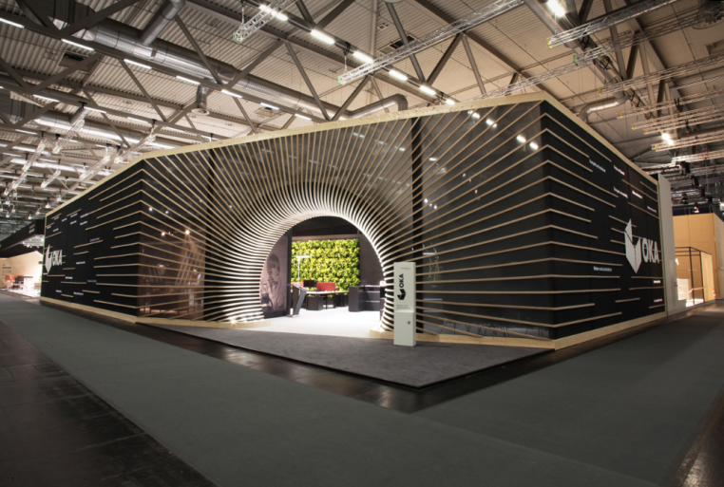
fot. MOA - Maciej Szarejko

link do filmu z realizacji >> https://www.youtube.com/watch?v=sCV1ojCQKh4
link do zdjęć stoiska wysokiej jakości >> http://www.moa.pl/share/oka_300dpi.zip
link do zdjęć stoiska niskiej jakości >> http://www.moa.pl/share/oka_150dpi.zip
link do strony MOA >> www.moa.pl

Projektanci z firmy MOA Masters of Arts zaprojektowali wyjątkowe stoisko, które zasysa zwiedzających do wnętrza przez zjawiskowe wejście.
Główną ideą stoiska było uchwycenia tzw. przebłysku geniuszu projektowego, który pojawia się w umysłach projektantów, pracujących nad jakimś nowym pomysłem. Przebłysk ten, jest to kluczowy i przełomowy moment, w którym niejako wpada się na "to coś". W przypadku producenta mebli biurowych OKA jest to czysty przemyślany design, który możemy odnaleźć w poszczególnych meblach wystawionych na stoisku.
Transparentny materiał na zewnętrznej fasadzie bryły stoiska, za którym prześwitują kształty mebli OKA, ma za zadanie stworzyć wrażenie podglądu umysłu projektantów. To w tych umysłach ukryte są innowacyjne rozwiązania, które pod wpływem przebłysku geniuszu projektowego ujrzą światło dzienne.
Charakter stoiska nadają poziome linie w postaci belek drewnianych, które podkreślają kluczowe wartości jakimi kieruje się firma OKA. Kluczowe hasła naniesione są na transparentną fasadę za pomocą wydruków na materiale. Belki drewniane symbolizują proces przebiegu myśli, który bierze pod uwagę rozmaite założenia i wyzwania jakie stoją przed projektantami firmy OKA. Dlatego design w firmie OKA nie

jest przypadkowy, jest on procesem analizy szeregu pojęć, założeń, możliwości materiałowych wymagań rynku, pojawiających się nowych trendów oraz ciągłej zmieniającej się kultury i organizacji pracy.
Te linie belek drewnianych gęstnieją w kierunku wejścia i zakrzywiają do wnętrza stoiska. Zjawiskowe wejście jest odzwierciedleniem stanu umysłu projektanta, który doświadczył przebłysku geniuszu projektowego. Wchodząc do środka stoiska przez wnętrze zwiedzający może podziwiać meble OKA, które są rezultatem myśli projektowej.

Słowo od MOA:

"Pierwszym wyzwaniem z jakim musieliśmy się zmierzyć przy zaprojektowaniu stoiska OKA, było przyznanie się klienta, że w jego branży coraz trudniej jest zaskoczyć rynek jakąś innowacją, Większość firm ma podobny wysoki standard a klienci cały czas oczekują, żeby ich czymś zaskoczyć, szczególnie na tak prestiżowych targach jakimi są targi ORGATEC w Koloni.
Naszą propozycją odpowiedzi na te założenie było stwierdzenie: skoro nie możecie klienta zaskoczyć nowością produktową, to pokażcie jak powstawały produkty OKA, żeby klient docenił sposób myślenia i dochodzenie do już istniejących i dobrych rozwiązań.
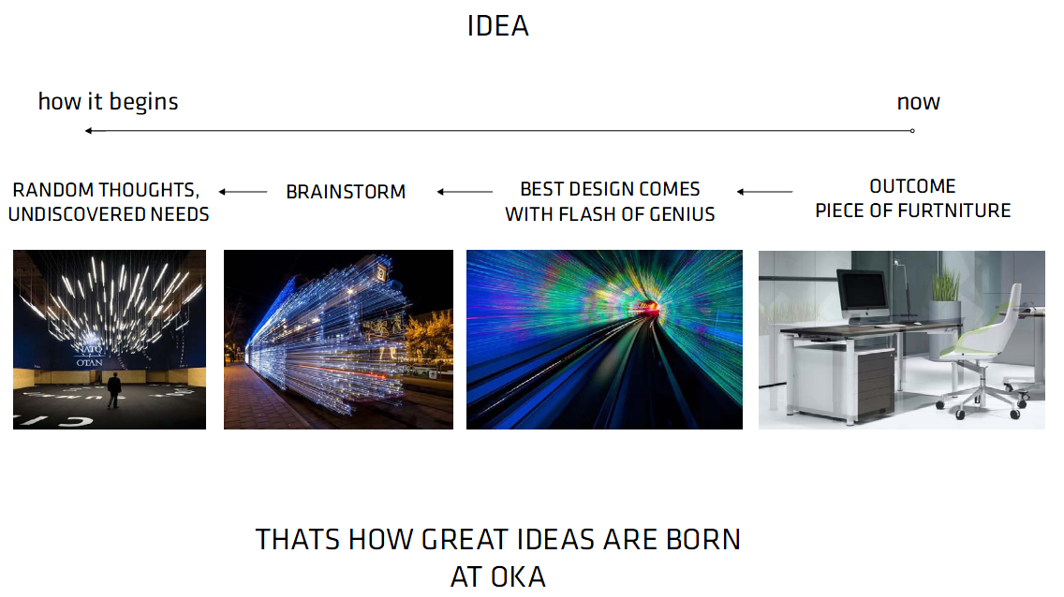

Żeby to zobrazować stworzyliśmy moodboard przedstawiający linię czasu z istotnymi elementami procesu twórczego w formie metafor. Na początku każdego procesu projektowego definiowane są cele oraz założenia, z którymi projektant musi się zmierzyć. Dlatego początek drogi projektowej jawi się jako szereg myśli, które przenikają umysł projektanta, stąd te linie w postaci belek na fasadzie stoiska. Z czasem idea projektowa zaczyna nabierać kształtów, aż w pewnym momencie umysł doznaje olśnienia, którego metaforą jest wnętrze symbolizujące przyspieszenie i zakrzywienie czasoprzestrzeni naszych myśli. W ten sposób udało nam się uchwycić coś, co jest bardzo trudne nawet do opisania tzw. przebłysk geniuszu projektowego, którego rezultatem są meble na stoisku OKA. Chcieliśmy oddać moment, w którym dochodzi do przebłysku geniuszu. Tak jakby nasz umysł był w stanie nagle przyspieszyć w procesie twórczym i niemal zakrzywić czasoprzestrzeń, doznając poczucia eureki, że wpadliśmy na coś genialnego.

Drugim wyzwaniem było to, że klient wielokrotnie podczas targów obserwował, że zwiedzający bardzo szybko przechodzą przez stoisko i trudno ich zatrzymać, gdyż większość mebli widziała już w internecie.
Dlatego postanowiliśmy przysłonić stoisko transparentym materiałem z elementami belek drewnianych na fasadzie, po to aby wzbudzić ciekawość zwiedzającego oraz chęć przejścia przez zjawiskowe wejście do środka stoiska. Transparentny mesh na zewnętrznej fasadzie bryły stoiska, za którym prześwitują kształty mebli OKA, stworzył wrażenie podglądu umysłu projektantów. To w tych umysłach ukryte jest potencjał, który pod wpływem przebłysku geniuszu projektowego ujrzy światło dzienne" - mówi Marek Maciuba, Prezes firmy MOA Masters of Arts.

Firma MOA powstała w 2006 roku i działa na rynku designu oraz wystawiennictwa. MOA Masters of Arts to interdyscyplinarne biuro projektowe dostarczające biznesowi pomysłowych i innowacyjnych rozwiązań z zakresu designu unikatowych stoisk targowych. www.moa.pl
W poszukiwaniu unikalnej idei projektanci MOA podróżują przez zakamarki swoich umysłów aby odkryć to, co wyjątkowe i oryginalne. Stawiają pytania, dyskutują, eksperymentują aby przełamać schematy myślenia . Kierując się zasadą DESIGN THINKING, są nastawieni na kreację zaskakujących rozwiązań by zawrzeć kluczowe wartości klienta w unikatowej koncepcji stoiska.

Kontakt dla mediów:

Marek Maciuba
501 027 234
m.maciuba@moa.pl

MOA Masters of Arts sp. z o.o.
os.Kosmoanutów 14/158
61-631 Poznań
www.moa.pl
office@moa.pl
tel. 61 641 62631

